Table of Contents

Architekturentscheidung — Spezifikation „Onkologische Therapieziele"
Baustein für Liefergegenstand LG-01 · Gematik-Auftrag · BIH-CEI

Kernaussage
Die Spezifikation ruht auf vier Schichten mit klarer Rollenverteilung und einem expliziten Fallback-Pfad:
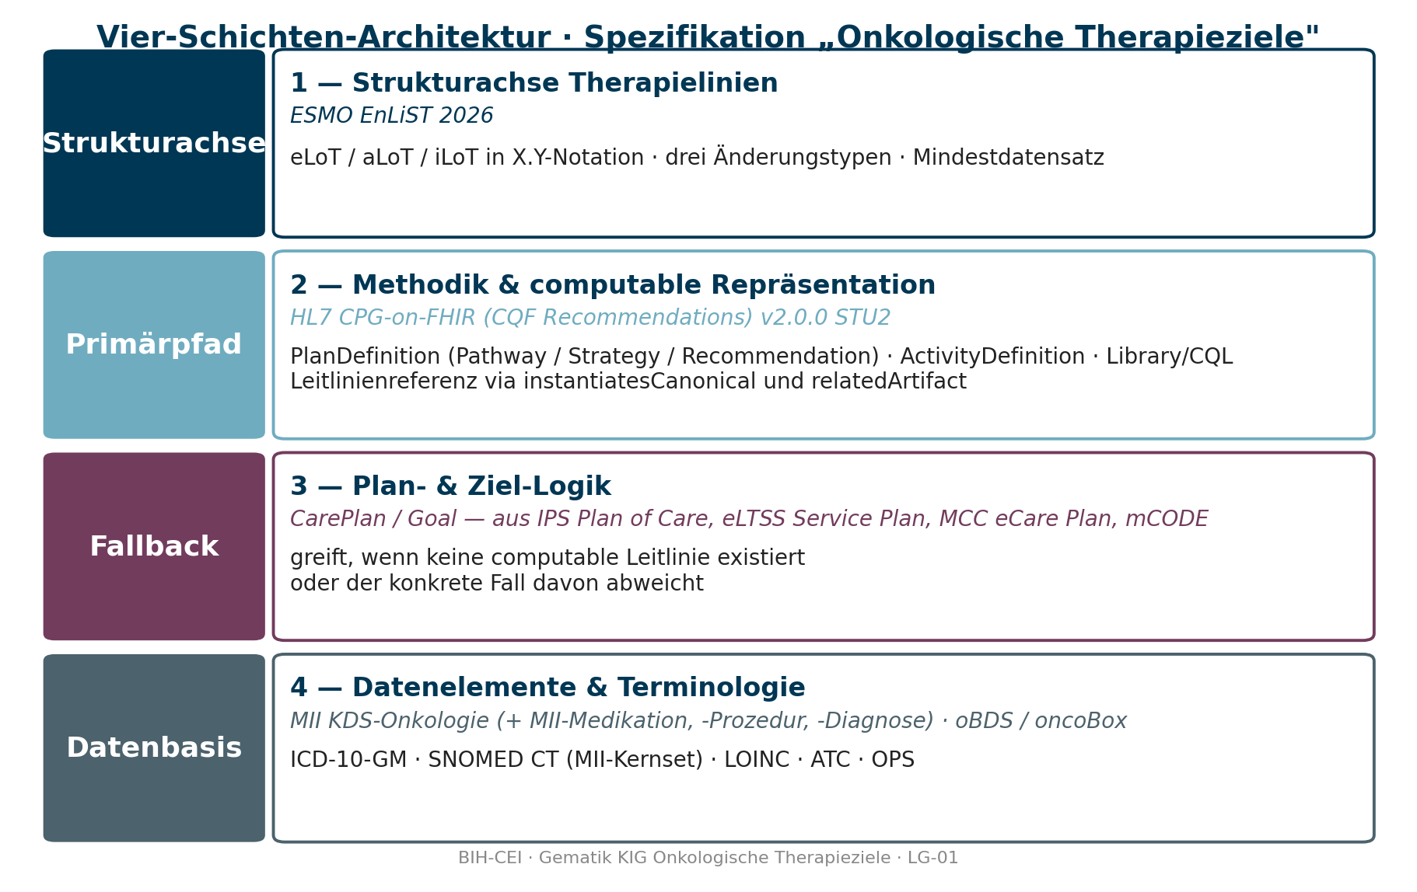

Rollen der vier Schichten
Schicht 1 — Therapielinien-Strukturachse (EnLiST): liefert die internationale Konsensnotation für Linien, Settings und Änderungstypen. Definiert was gezählt wird und wie es dargestellt wird. Konzeptionell, nicht profiltechnisch.
Schicht 2 — Methodik & computable Repräsentation (CPG-on-FHIR): liefert die Vorgehensweise (Select → Represent → Translate → Validate, L1–L4-Continuum) und das FHIR-Profil-Set (PlanDefinition, ActivityDefinition, Library, Definition–Request–Event-Triade). Wird im Primärpfad verwendet: existiert für den Fall eine computable Leitlinienempfehlung, wird sie via instantiatesCanonical referenziert — kompakte Darstellung, keine Wiederholung des normativen Inhalts.
Schicht 3 — Plan- und Ziel-Logik (CarePlan / Goal): liefert die generische Repräsentation des realen Versorgungsverlaufs. Wird im Fallback verwendet:
- wenn für den klinischen Fall keine computable Leitlinienempfehlung existiert (Off-Label, seltene Tumoren, Studienteilnahme, palliative Sondersituationen);
- wenn der reale Verlauf von der Leitlinie abweicht (bewusst, unbewusst oder kontraindiziert) — dann wird der CarePlan zum Detailbild neben dem Verweisbild auf die Leitlinie.
Quellen für das Plan-/Ziel-Pattern: IPS Plan of Care (Composition-Sektion LOINC 18776-5), eLTSS Service Plan, MCC eCare Plan, mCODE Treatment-Pattern. Diese IGs liefern jeweils unterschiedliche, aber kompatible Aspekte (siehe entsprechende Bausteine).
Schicht 4 — Datenelemente & Terminologie (MII Onkologie): liefert die deutschen Datenelemente und Terminologien als primäre Interoperabilitätsbasis. Anschluss an EHDS via Mapping auf IPS/EPS als sekundäre Schicht.

Fallback-Logik: wann Primärpfad, wann Fallback
Situation | Schicht 2 (CPG) | Schicht 3 (CarePlan/Goal)
Leitliniengerechte 1L bei häufigem Tumor (z. B. KRK mFOLFOX6) | Primär — instantiatesCanonical auf normative Recommendation | Optional — kompakter CarePlan als Container für Verweis
Bewusste Abweichung (Patient*innenpräferenz, Komorbidität) | Verweis bleibt | Fallback aktiv — CarePlan mit Detailbeschreibung + CPGDetectedIssue
Seltene Tumoren / Off-Label / keine computable Leitlinie | — | Fallback aktiv — CarePlan + Goal als alleinige Repräsentation
Studienteilnahme (iLoT in EnLiST) | Wenn Studienprotokoll als CPG vorliegt: Verweis | Sonst Fallback — CarePlan referenziert ResearchStudy
Versorgungsdrift / unbewusste Abweichung | Verweis bleibt | Fallback aktiv — CarePlan + CPGDetectedIssue als Audit-Anker
Tumorboard-Entscheidung mit eigener Empfehlung | Verweis auf S3-Leitlinie + KIGOTumorboardDecision als ergänzende Recommendation | CarePlan als Container; bei Abweichung zusätzlich Fallback

Implikation für die Profile
Die FHIR-Profile der Spec gliedern sich entsprechend:
- EnLiST-konforme Profile: KIGOTherapyLine, KIGOTherapyIntent-Extension, KIGOClinicalSetting-Extension
- CPG-on-FHIR-basierte Profile (Primärpfad): KIGOPathwayDefinition (auf CPGPathwayDefinition), KIGOStrategyDefinition, KIGORecommendationDefinition, KIGOMedicationRequest (auf CPGMedicationRequest) etc.
- CarePlan/Goal-Profile (Fallback): KIGOCarePlan (auf CPGCarePlan, der wiederum CarePlan profiliert), KIGOGoal (mit Therapieziel-Codierung), KIGODetectedIssue für Abweichungsbegründung
- MII-Anschluss-Profile (Datenelemente): Slicing auf MII KDS-Profile (Medikation, Prozedur, Diagnose) als Basis für KIGOMedicationStatement, KIGOProcedure, KIGOCondition

Warum diese Architektur
- EnLiST ist alternativlos: einziger paneuropäischer Delphi-Konsens für solide Tumoren, international anschlussfähig, sonst nichts Vergleichbares.
- CPG-on-FHIR ist alternativlos: einziges FHIR-natives Framework mit Methodik und Profil-Set für computable Leitlinien; Alternativen (Quality Measure IG, SDC, CDS Hooks pur) decken nur Teilaspekte.
- CarePlan/Goal als Fallback ist notwendig: WiZen-/internationale Studien zeigen 15–30 % strukturierte Abweichung; für seltene Tumoren und Studieneinsätze fehlen computable Leitlinien systematisch. Ohne Fallback bleibt jeder vierte bis fünfte Verlauf unmodellierbar.
- MII KDS-Onkologie als Datenelemente-Basis ist gesetzt: deutsche Versorgungsrealität, etablierte DIZ-Datenflüsse, gematik-/MII-Mandat. IPS/EPS sekundär für EHDS-Konformität.

Out-of-Scope-Entscheidungen mit Begründung
- Hämatologische Malignome: als separate IG-Seite (Phasen- statt Setting-Achse), nicht im Kern-Datenmodell. Begründung: EnLiST adressiert sie nicht; hämatologisches Pendant existiert noch nicht; Versorgungslogik (Induktion-Konsolidierung-Maintenance, Allo-SZT, CAR-T) unterscheidet sich strukturell.
- Lokoregionale Therapien (Chirurgie, Strahlentherapie, Ablation): in der Visualisierung als eigene Modalitäten-Spur, nicht in die LoT-Zählung. Begründung: EnLiST-konform; klinisch hochrelevant, aber konzeptuell von Systemtherapie zu trennen.
- Patient-Reported-Outcomes: via PCO IG anbinden, nicht selbst entwickeln. Begründung: PCO ist die international etablierte Lösung; Eigenentwicklung wäre Duplizierung.
- EHDS-Anschluss: via Mapping-Schicht auf IPS/EPS, nicht durch IPS-konforme Composition als Primärformat. Begründung: für computable Pfade ist IPS-Composition zu schmal (siehe IPS/EPS-Baustein).

Konsequenzen für die Phasen 2–6 des Meilensteinplans
- Workshop 1 (KW 22, LG-02): drei Use Cases auswählen, die alle vier Schichten exemplifizieren — empfohlen: KRK 1L (Primärpfad), mBC mit Komorbidität (Fallback wegen Abweichung), Sarkom in Studie (Fallback wegen iLoT/fehlender Leitlinie).
- Informationsmodell (LG-02, KW 25): auf Basis der vier Schichten gegliedert, klare Trennung zwischen normativer Empfehlung und realer Versorgung.
- IG-Entwurf (LG-03, M3 19.06.): Profil-Set wie oben skizziert; CPG-on-FHIR und CarePlan/Goal-Pattern als verbundenes Set in FSH/SUSHI.
- MII-Integrationskonzept (LG-05, M7 26.09.): Schicht 4 in den MII-AGs Onkologie und Medikation gespiegelt.

Referenzen
- EnLiST-Baustein: L01-Analyse/EnLiST_Zusammenfassung_Onkologische_Therapieziele.md
- CPG-on-FHIR-Baustein: L01-Analyse/CPG-on-FHIR_Zusammenfassung_Onkologische_Therapieziele.md
- IPS/EPS-Baustein: L01-Analyse/IPS_EPS_Zusammenfassung_Onkologische_Therapieziele.docx
- MCC-Baustein: L01-Analyse/MCC_Zusammenfassung_Onkologische_Therapieziele.docx
- eLTSS-Baustein: L01-Analyse/elTSS_Zusammenfassung_Onkologische_Therapieziele.docx
- mCODE-Baustein: L01-Analyse/mcode-stu4-summary.docx
- PCO-Baustein: L01-Analyse/pco-ig-summary.docx
- Hintergrund Hämatologie-Adaption: visualisierung-therapieziel/ig-page-haematology-adaptation.md
- Versorgungsforschungs-Evidenz: visualisierung-therapieziel/leitlinienadhaerenz-evidenz.md

